

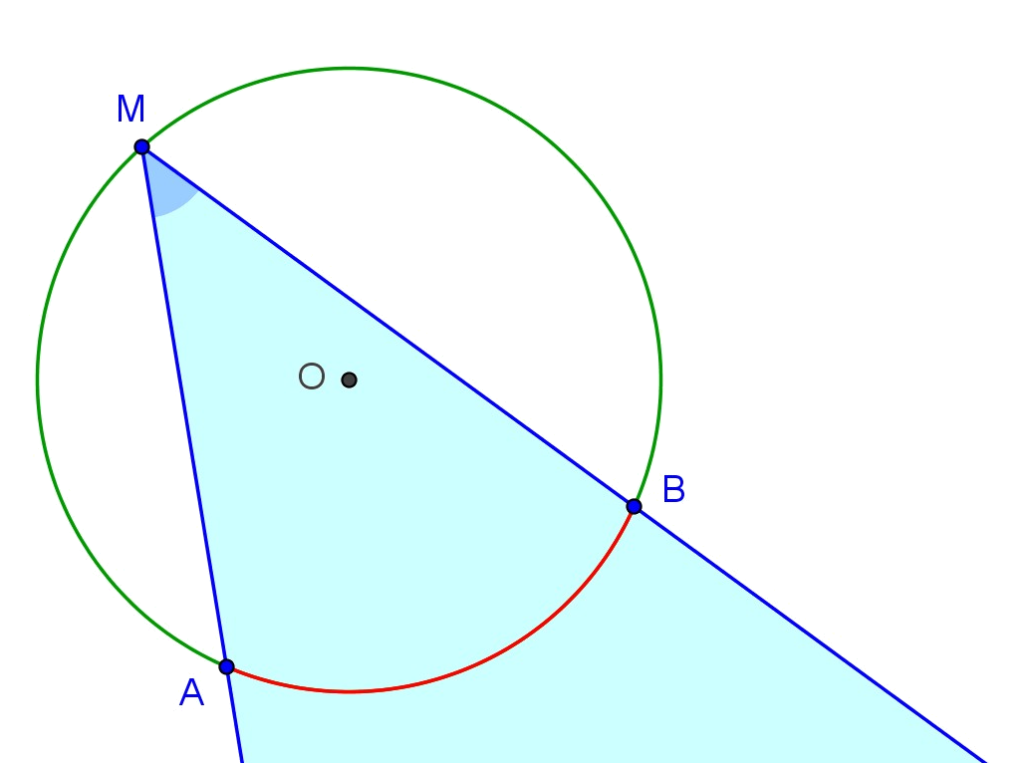
I Définitions

M étant un point du cercle, [MA) et [MB) deux demi droites qui coupent le cercle en A et B, l’angle \s\up4(a est appelé angle inscrit dans le cercle

L’angle \s\up4(a intercepte l’arc \s\up4(c

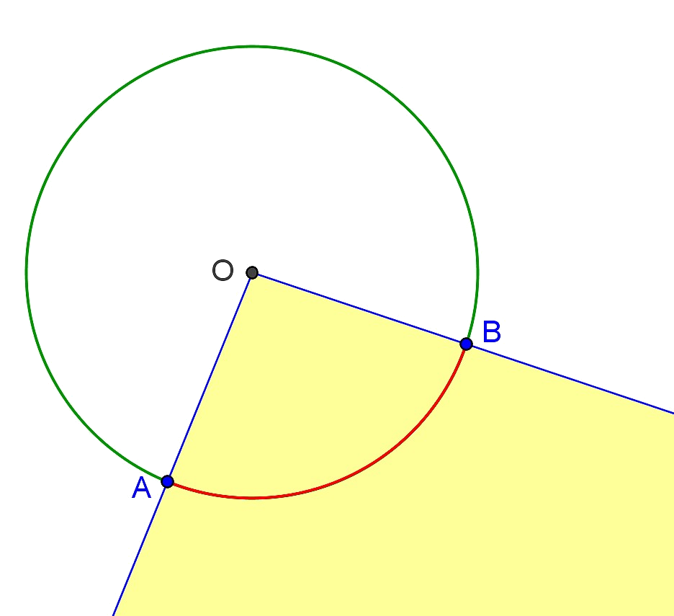
O étant le centre du cercle, A et B deux points du cercle, l’angle \s\up4(a est appelé un angle au centre

L’angle \s\up4(a intercepte l’arc \s\up4(c.

L’angle rentrant \s\up4(b intercepte le grand arc \s\up4(c.

II Propriétés
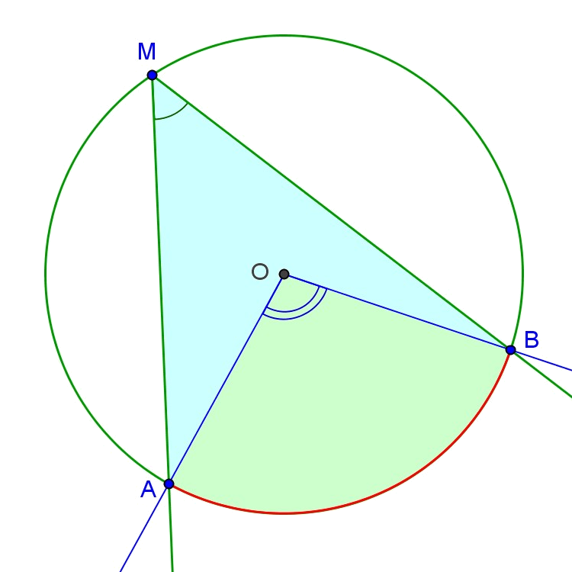
- Théorème 1
Si un angle est inscrit dans un cercle alors il mesure la moitié de l’angle au centre qui intercepte le même arc

\s\up4(a est un angle inscrit qui intercepte l’arc \s\up4(c,
\s\up4(a est l’angle au centre qui intercepte le même arc
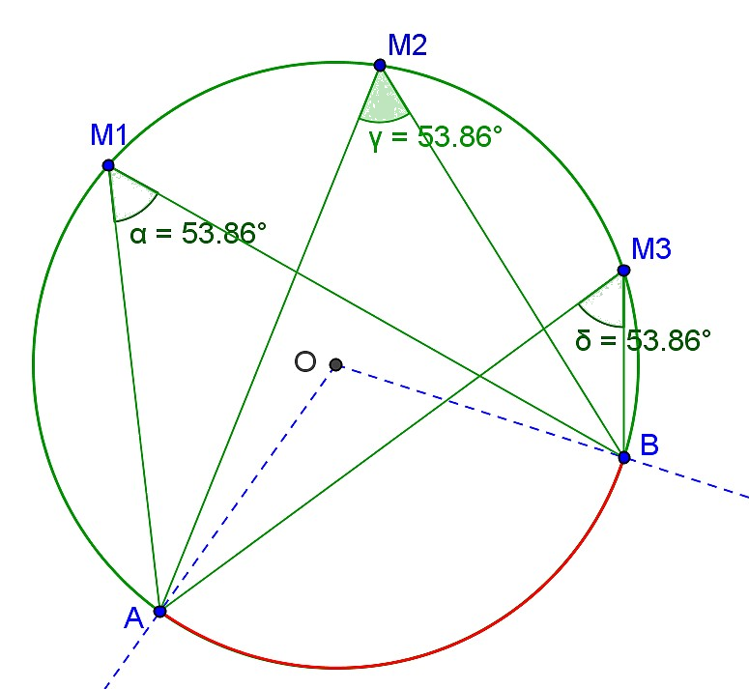
donc \s\up4(a = \s\up4(a ou AOB = 2 x \s\up4(a

- Théorème 2
Si deux angles inscrits interceptent le même arc alors ils ont la même mesure

\s\up4(a, \s\up4(a et \s\up4(a sont 3 angles inscrits qui interceptent le
même arc \s\up4(c. Ils ont donc la même mesure.
(chacun de ces angles mesure la moitié de l’angle au centre \s\up4(a).

